Технологическая карта по временной реализации образовательной программы с применением электронного обучения и дистанционных технологий в 1 классе по ИЗО (с 20.04.2020 по 30.04.2020)

Класс | Дата | Тема урока/занятия | Содержание работы | Принадлежности к уроку/занятию | Контроль | Дата выполнения контрольных мероприятий | Обратная связь
1 | 20.04.20-30.04.20 | Праздник весны "Танец бабочек-красавиц" | В рамках урока рассказывается о законах симметрии. Развивается творческое воображение, воспитывается бережное отношение к природе.  Нарисовать бабочку, украсить крылышки.  Приложение*  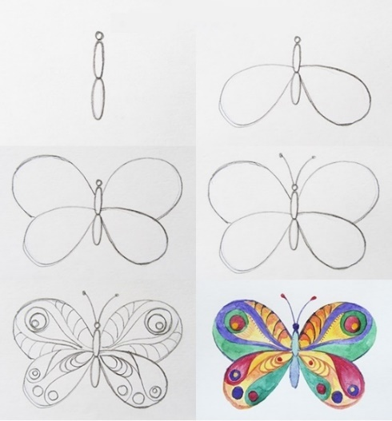 | Бумага формат А3, восковые карандаши. | Фото работы (на почту учителя,  на работе ФИ обучающегося, класс в правом нижнем углу формата А3) | До 30.04.20. | Почта учителя:  eleonora.izo@yandex.ru

Приложение*
Сегодня на уроке мы будем рисовать бабочек. В конце урока у нас получатся красивые бабочки, которые полетят на наш луг. Вы, конечно, не раз наблюдали, как в теплый летний день порхают над лужайкой разноцветные бабочки. Люди придумали об этих красавицах много сказок и легенд. В одной из легенд говорится, что бабочки – это ожившие цветы, которые сорвались со стебелька. За их красоту люди дали этим насекомым красивые имена.
Природа нам дарит много красивых вещей. Нам нужно уметь видеть и беречь эту красоту!
- Сколько крыльев у каждой бабочки? (Четыре.)
Обратите внимание: два одинаковых больших крылышка впереди и два одинаковых поменьше сзади. Если провести вдоль туловища бабочки границу, то бабочка будет разделена на две одинаковые части.
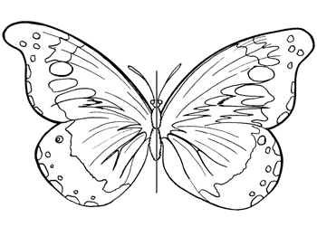
Рисунок
Теперь, если наложить одну половину на другую, крылья одной в точности совпадут с крыльями другой половины. Так действует закон симметрии. Линия, которая делит предмет пополам, называется осью симметрии. Сам предмет будет называться симметричным.
Как можно использовать данный закон симметрии для изображения бабочек? (Обе половинки бабочки должны быть одинаковыми.)
Задание:
А сейчас пофантазируйте и нарисуйте бабочку в красивом, ярком, нарядном, узорчатом платье.
Рекомендация
Можно послушать музыкальное произведение «Бабочки», Шумана.

